数据库上机实验报告

生信基地2201班 王天皓 U202212960

# 数据库和Linux基础语句

数据定义语句

操作数据库

create database db1; --创建库  
create database if not exists db1; --创建库是否存在，不存在则创建  
show databases; --查看所有数据库  
show create database db1; --查看某个数据库的定义信息  
alter database db1 character set utf8; --修改数据库字符信息  
drop database db1; --删除数据库

操作表

--创建student表，包含int型的id列、字符型的name列...  
create table student(  
 id int,  
 name varchar(32),  
 age int ,  
 score double(4,1),  
 birthday date,  
 insert_time timestamp  
);  
desc 表名; --查看表结构  
show create table 表名; --查看创建表的SQL语句  
alter table 表名 rename to 新的表名; --修改表名  
alter table 表名 add 列名 数据类型; --添加一列  
alter table 表名 drop 列名; --删除列  
drop table 表名; --删除表  
drop table if exists 表名; --删除表是否存在，存在则删除

例：

create database test; --创建test数据库  
use test; --使用test数据库，之后创建表都是在这个数据库中  
create table student(  
 id int,  
 name varchar(32),  
 age int ,  
 score double(4,1),  
 birthday date,  
 insert_time timestamp  
); --创建列  
alter table student drop insert_time; --删除列

数据操作语句

添加行

-- 写全所有列名  
insert into 表名(列名1,列名2,...列名n) values(值1,值2,...值n);  
-- 不写列名（所有列全部添加）  
insert into 表名 values(值1,值2,...值n);  
-- 插入部分数据  
insert into 表名(列名1,列名2,...) values(值1,值2,...);

例：

use test;  
insert into student(id,name,age) values(1,"abc",18);  
insert into student values(2,"bcd",19);  
insert into student(id,name) values(3,"cde");

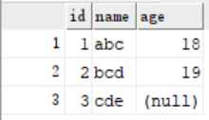

删除行

delete from 表名 where 列名=值(或其它条件语句); --删除表中数据  
delete from 表名; --删除表中所有数据，保留列名  
truncate table 表名; --删除表中所有数据（比上面的方法更高效），保留列名

例：

use test;  
delete from student where name="abc";

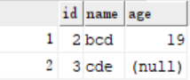

修改行

update 表名 set 列名 = 值; --不带条件的修改(会修改所有行)  
update 表名 set 列名 = 值 where 列名=值; --带条件的修改

例：

use test;  
update student set age=20 where age is null; --将age为空的行的age列值设为20  
update student set id=0; --将所有行的id设为0

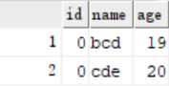

数据查询语句

基础关键字

and与or：&&与||

between n and m：n≤数据≤m

in(a,b,c,...)：数据==a或b或c…

is not null：不为null值

like "_%"：模糊查询，其中_表示单个任意字符，%表示多个任意字符（≥0个）

distinct：去除重复值，如SELECT DISTINCT 列名称 FROM 表名称

-- 查询年龄大于等于20且小于等于30的行   
SELECT * FROM student WHERE age >= 20 && age <= 30;  
SELECT * FROM student WHERE age >= 20 AND age <= 30;  
SELECT * FROM student WHERE age BETWEEN 20 AND 30;  
-- 查询年龄22岁，18岁，25岁的行  
SELECT * FROM student WHERE age = 22 OR age = 18 OR age = 25  
SELECT * FROM student WHERE age IN (22,18,25);  
  
SELECT * FROM student WHERE english IS NOT NULL; --查询英语成绩不为null的行  
SELECT * FROM student WHERE NAME LIKE '马%'; --查询姓马的有哪些？  
SELECT * FROM student WHERE NAME LIKE "_化%"; --查询姓名第二个字是化的人   
SELECT * FROM student WHERE NAME LIKE '___'; --查询姓名是3个字的人   
SELECT * FROM student WHERE NAME LIKE '%德%'; --查询姓名中包含德的人  
SELECT DISTINCT NAME FROM student; --获取姓名列的值（同时去重）

例：对于表

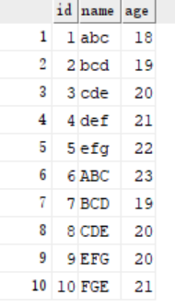

select * from student where age between 18 and 19;

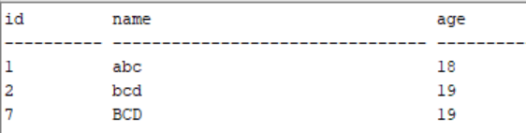

select * from student where age in (18,21,22);

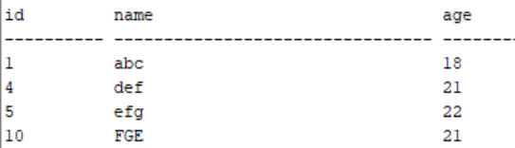

--查询包含c的name  
select name from student where name like "%c%"; --abc bcd cde ABC BCD CDE（因为不区分大小写）  
--查询第一个字符为b的name  
select name from student where name like "b%"; --bcd BCD  
--查询name列取值（去重后）  
select distinct name from student; --abc bcd cde def efg FGE

排序查询

order by 排序字段1 [排序方式1] [,排序字段2 [排序方式2]...] 如果有多个排序条件，则当前边的条件值一样时，才会判断第二条件。

例：

select * from student order by age; --默认从小到大（升序）

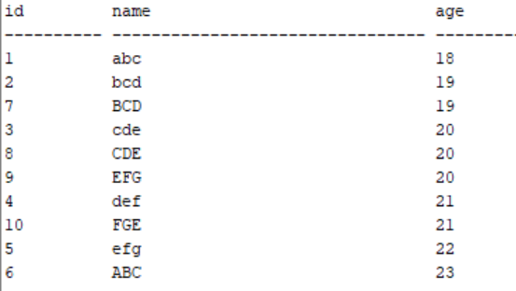

select * from student order by age desc; --降序

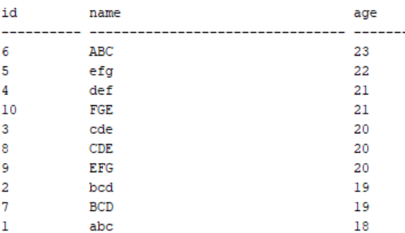

分组查询与聚合函数

分组查询：group by 分组字段

聚合函数：将一列数据作为一个整体，进行纵向的计算，包括：

count：计算个数，如count(列名)，下同

max：计算最大值

min：计算最小值

sum：计算和

avg：计算平均数

通常它们一起使用：

select 分组字段, 聚合函数1 [聚合函数1列名],聚合函数2 [聚合函数2列名],... from 表名 group by 分组字段

如果select后不加分组字段，就无法直观显示哪个聚合函数结果对应哪组。

例：对于表

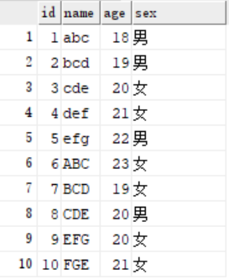

--按性别分组，分别计算每组年龄的平均值  
select sex,avg(age) from student group by sex;

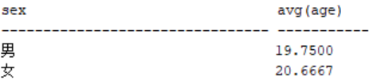

如果只写select avg(age) ...，结果中就只有avg一列，看不出是哪组的avg。

--按性别分组，要求age≤19的人不参与分组，计算每组人数以及age的最大值  
select sex,max(age),count(id) from student where age>19 group by sex;

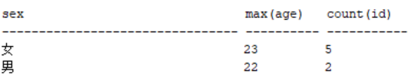

其中count(id)换成count(age)或count(name)也可以（每个人都有1个id/age/name）

--按性别分组，计算每组人数以及age的最大值（并将结果列重命名）  
select sex,max(age) 年龄最大值,count(id) 人数 from student group by sex;

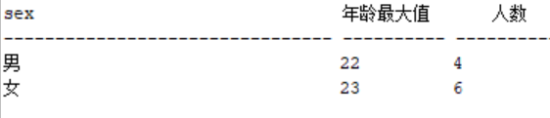

--按age分组，每组应至少有2人，只有1人的组被忽略，计算每组的人数  
select age,count(id) from student group by age having count(id)>1;  
--也可以写成  
select age,count(id) 人数 from student group by age having 人数>1; --这里把count(id)的结果列命名为“人数”

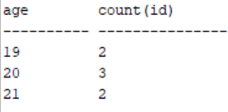

其中HAVING子句紧跟在GROUP BY子句之后，它的作用是添加过滤条件针对分组统计结果后的数据进行筛选

Linux常用命令

pwd查看当前所在目录

tree以树状图列出当前目录的内容

ls以列表方式列出当前目录的内容

ls -a显示所有文件

ls -l以更详细的方式显示文件

ls -h用K/M显示文件大小

cd切换工作目录

cd .打开下级目录

cd ..或cd ../打开上级目录

cd /打开根目录

cd -表示返回上一次打开的目录

mkdir创建目录

touch创建文件

gedit打开文件

rm删除文件和文件夹

rm -i可以在删除前有提示

rm -f是强制删除，在任何系统中都不再提示是否删除

rm -r递归删除文件夹

cp拷贝文件

mv移动文件和文件夹

cat查看或合并文件内容

vi编辑文件，按i进入编辑模式，编辑后按esc键，输入:wq保存并退出

scp远程拷贝

上传：把Windows上的文件拷贝到Linux上，使用scp 本地路径 Linux用户名@LinuxIP地址:远程路径

下载：把Linux上的文件下载到Windows上，使用scp Linux用户名@LinuxIP地址:远程路径 本地路径

# 上机操作

HR库的安装

0. 首先下载文件db-sample-schemas-21.1.zip，在终端中/右键解压

$ cd /home/admin/下载  
$ unzip db-sample-schemas-21.1.zip -d ../

1. 修改ip地址并打开lsnrctl监听

# 先修改文件的ip地址  
$ cd /opt/app/admin/product/21.3.000/db_home/network/admin  
$ vi listener.ora #在打开的窗口中修改所有210.42.105.109为自己的ip地址  
$ vi tnsnames.ora  
$ lsnrctl start

1. 登录oracle

$ sqlplus / as sysdba

1. 启动并切换数据库

SQL> startup  
SQL> ALTER PLUGGABLE DATABASE PDBDRUGDB OPEN;   
SQL> ALTER session set container=PDBDRUGDB;

1. 进入db-sample-schemas-21.1文件目录，执行perl命令

$ perl -p -i.bak -e 's#__SUB__CWD__#'$(pwd)'#g' *.sql */*.sql */*.dat

1. 安装HR

SQL> @/home/admin/db-sample-schemas-21.1/human_resources/hr_main.sql  
输入 1 的值: HR   
输入 2 的值: USERS  
输入 3 的值: TEMP  
输入 4 的值: wtsgyh2024  
输入 5 的值: /opt/app/admin/product/21.3.000/db_home/demo/schema/log/  
输入 6 的值: PDBDRUGDB

出现

Commit complete.  
PL/SQL procedure successfully completed.

则成功

6. （可选）developer图形化界面中连接

username: HR  
password: HR  
role: default  
hostname: 210.42.105.109 -- 自己的ip  
port: 1521  
ServerName: PDBDRUGDB

7. 测试

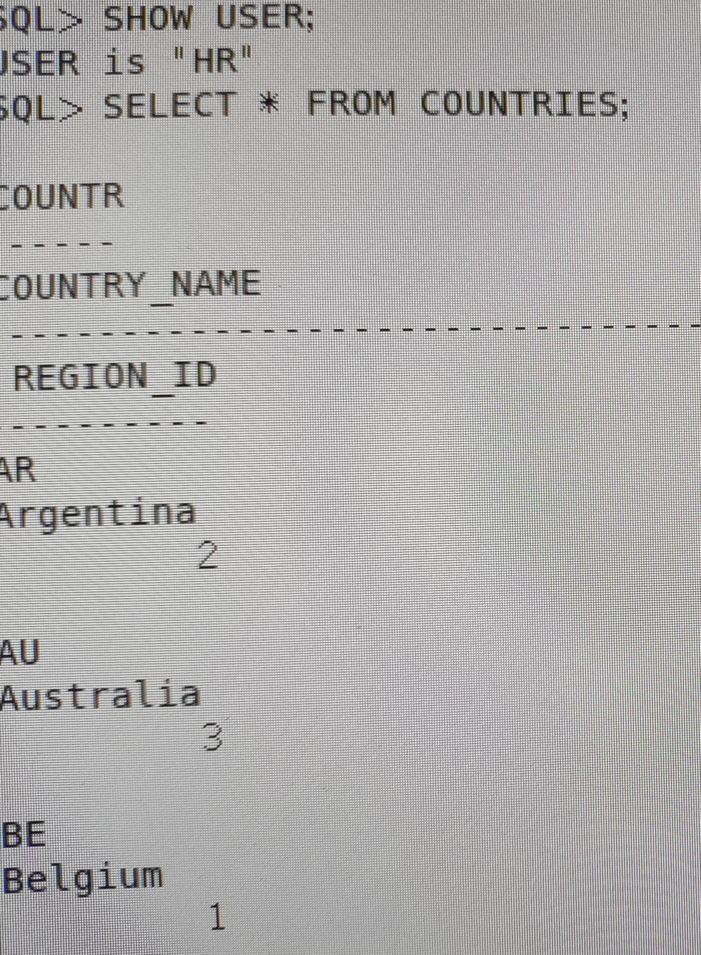

除法操作

像集：求x1在表A中的象集，就是先选出所有x属性中x=x1的那些行，然后选择出不包含x1的那些列

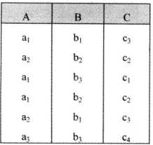

得到

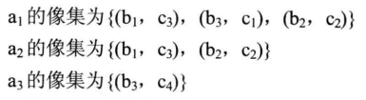

投影：X在AB列上的投影，就是选X的AB列组成一个新表

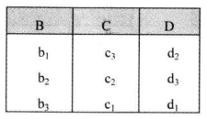

得到



X÷Y：其中X有ABC列，Y有BCD列

思路：求A列中各值在X中的像集，再求Y在BC上的投影，看谁的像集包含全部的投影



另一个例子：

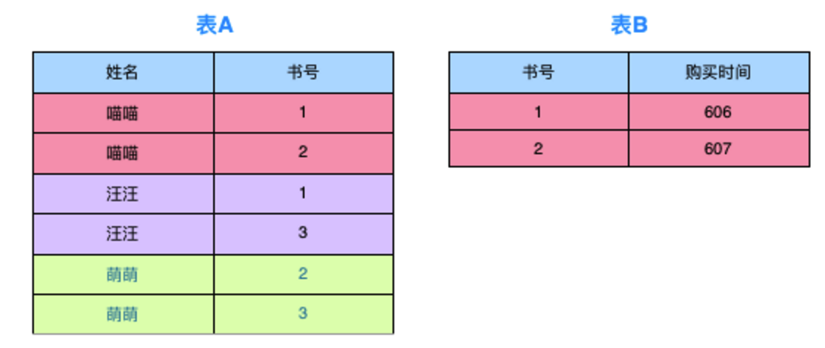

A÷B–本质是求哪些人名，借的书同时包含书号1和2

首先求表A中各个不同x对应的象集

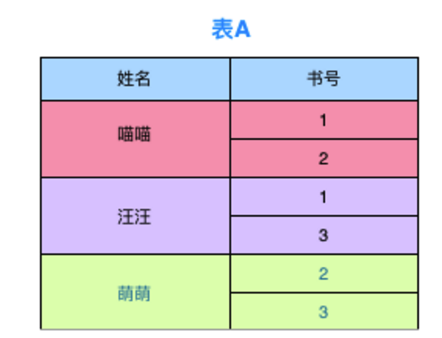

之后找出表B中与A属性相同的那些列，此时可以看出书号一列是相同的，所以把这一列抽出来（求投影）

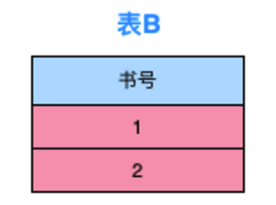

最后看谁的像集包含所有的投影

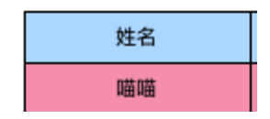

sql实现

CREATE TABLE R (X VARCHAR(10),Y VARCHAR(10));  
CREATE TABLE S (Y VARCHAR(10),Z VARCHAR(10)); -- 创建表  
insert into r values("X1","Y1");  
insert into r values("X2","Y2");  
insert into r values("X3","Y3");  
insert into r values("X2","Y1");  
insert into s values("Y1","Z1");  
insert into s values("Y2","Z3"); -- 插入数据

r/s表结构如下所示：

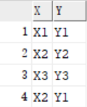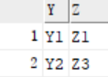

-- R÷S的过程  
select distinct R1.X -- 选择R里的X  
from R R1  
where not exists( -- 不存在这个X对应的Y值  
 select S.Y from S  
 where not exists( -- 这个Y值在S中没有对应的值  
 select * from R R2  
 where R2.Y=S.Y and R1.X=R2.X -- 这句比较关键，把R和S联系起来  
 )  
);

输出： 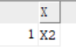

MyEclipse的使用

首先删除一些加载项文件，以顺利进入MyEclipse软件（不用激活即可使用）；之后连接数据库；打开jspbiodbtestcen75_li项目，修改文件的IP地址为本机IP；启动tomcat服务，打开网页：

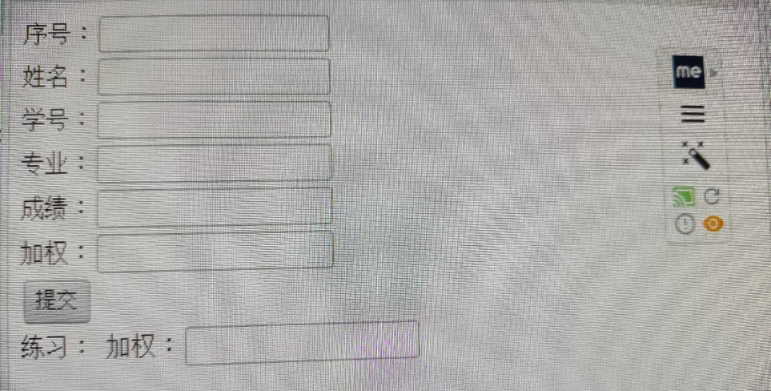

# 食堂-菜品数据库

此项目中所有代码都存储在<https://github.com/lwstkhyl/python/tree/main/%E6%95%B0%E6%8D%AE%E5%BA%93%E4%B8%8A%E6%9C%BA>

使用python中的pymysql包连接到MySQL，并配合该包提供的函数

db = pymysql.connect() # 连接数据库

cursor = db.cursor() # 获取游标对象

cursor.execute(sql语句) # 执行sql语句

cursor.fetchall() # 获取全部输出内容

cursor.fetchone() # 获取单行输出

db.commit() # 提交更改

来实现，程序分为增、删、改、查四部分，分别在add/delete/change/search.py中实现，并在main.py中汇总，base.py提供了连接数据库、展示获取的数据、确认是否更改数据库等操作

首先在数据库中创建表：

create table canteen(

address varchar(32),

canteen_name varchar(32) unique, -- 食堂名唯一

food_count int

);

create table food(

food_name varchar(32),

price int,

taste varchar(32),

canteen_name varchar(32)

);

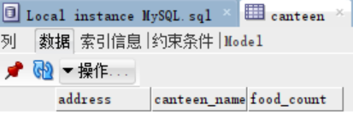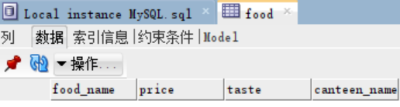

部分功能演示：

* 连接数据库

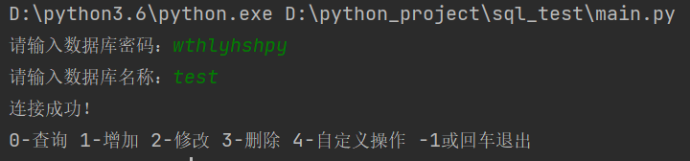

* 添加

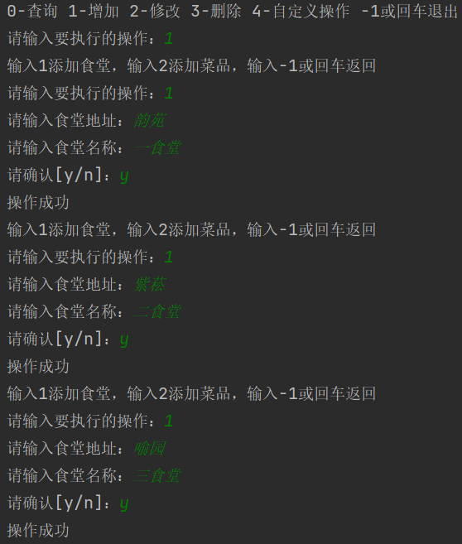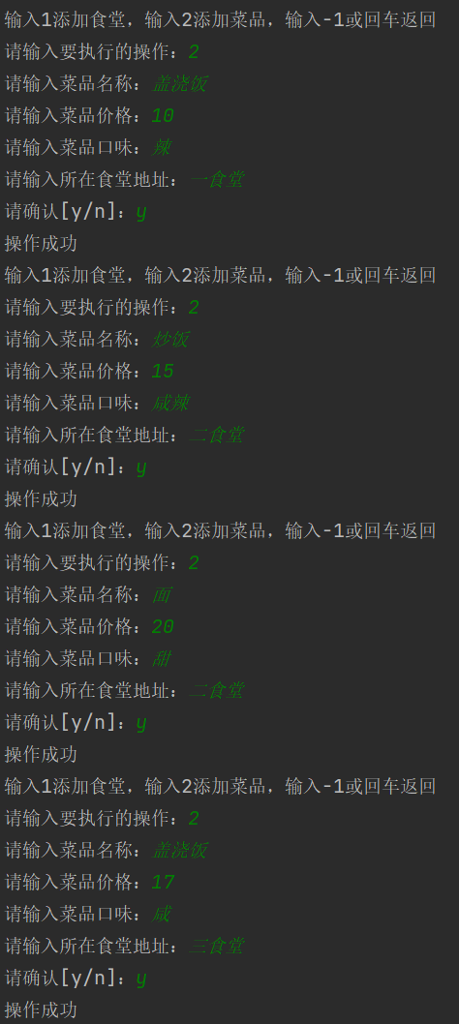

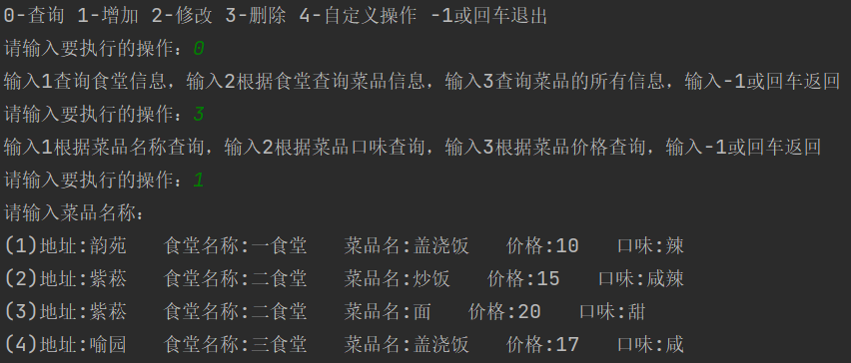

* 修改

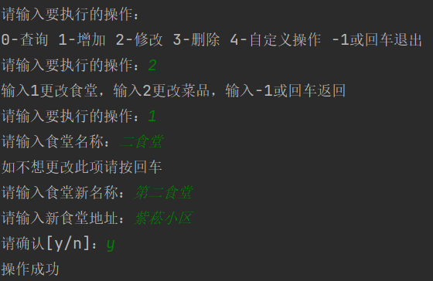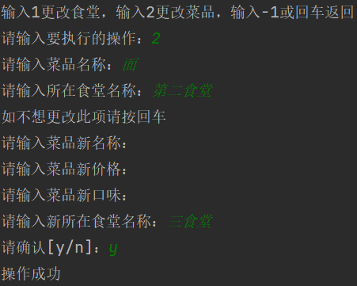

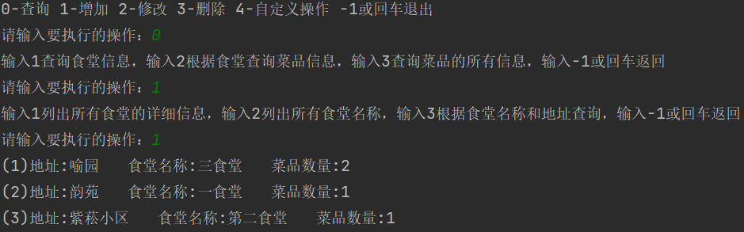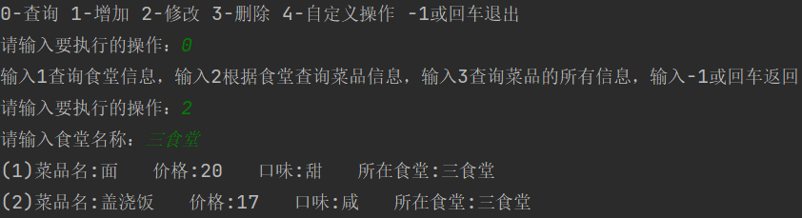

* 删除

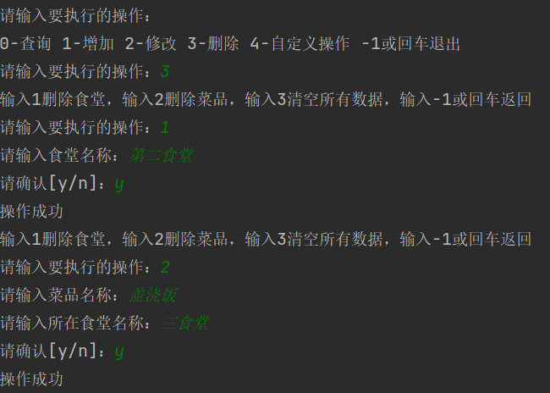

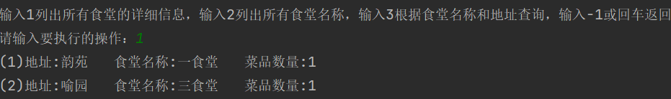

* 查询

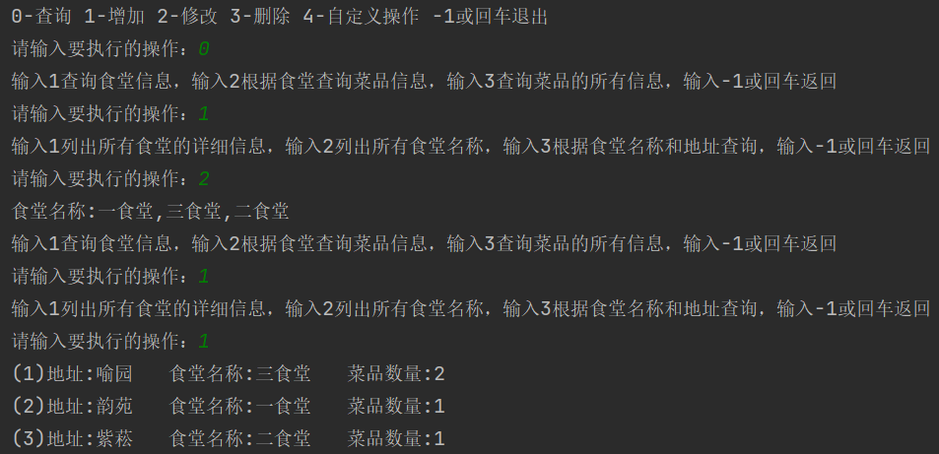

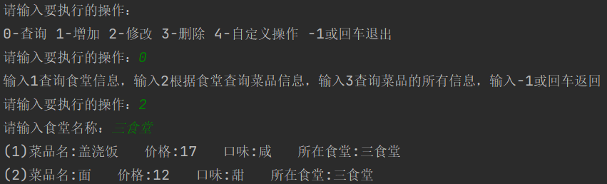

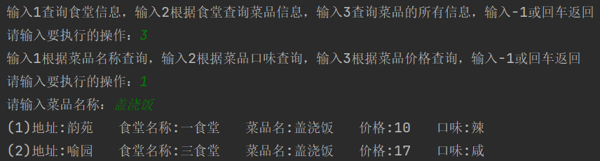

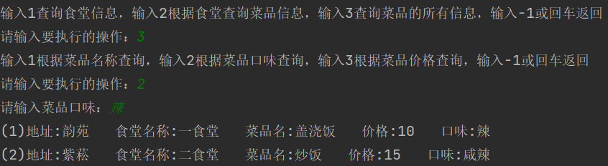

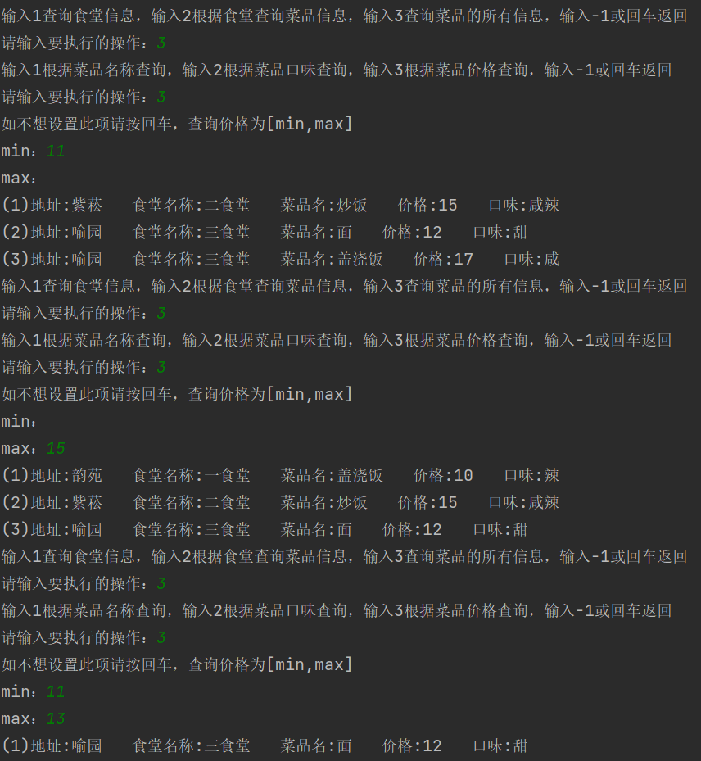

* 自定义语句

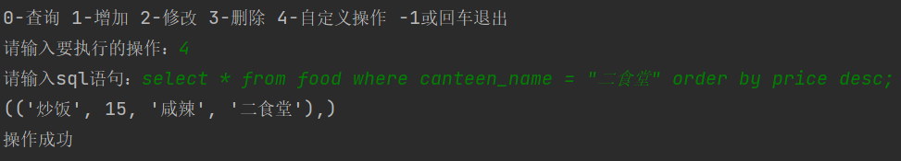

部分代码展示(sql+python)：

* 连接数据库

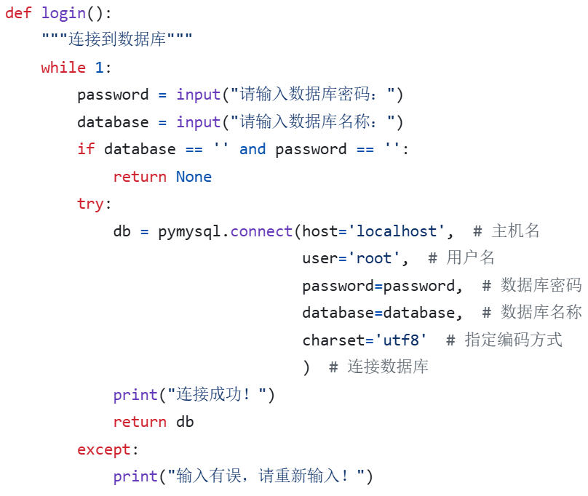

* 添加

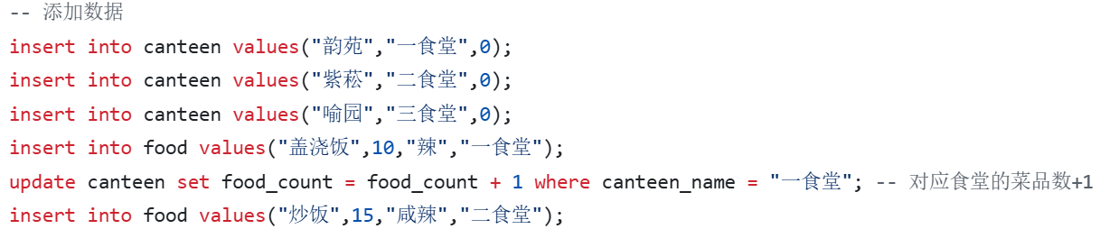

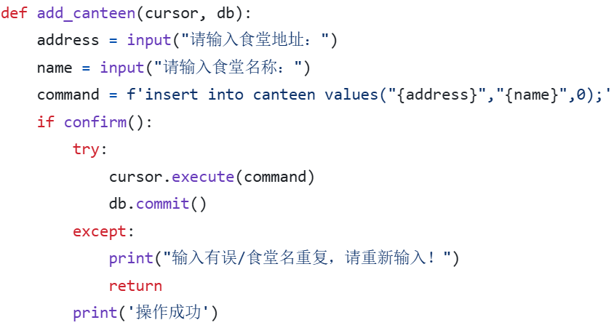

* 删除

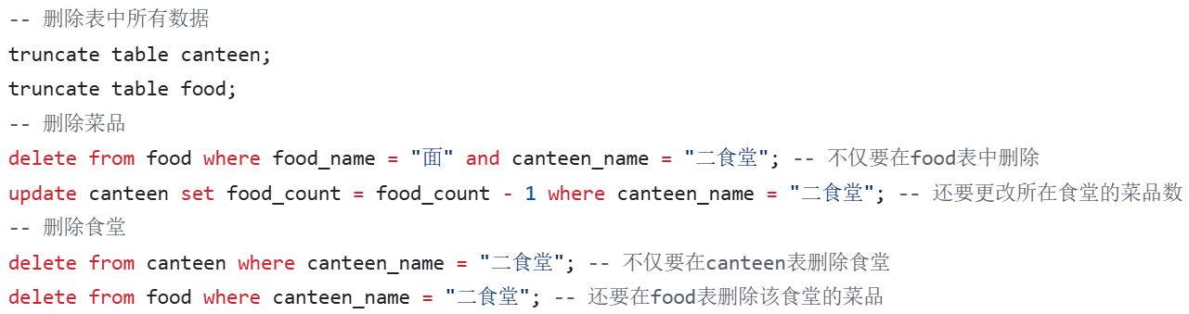

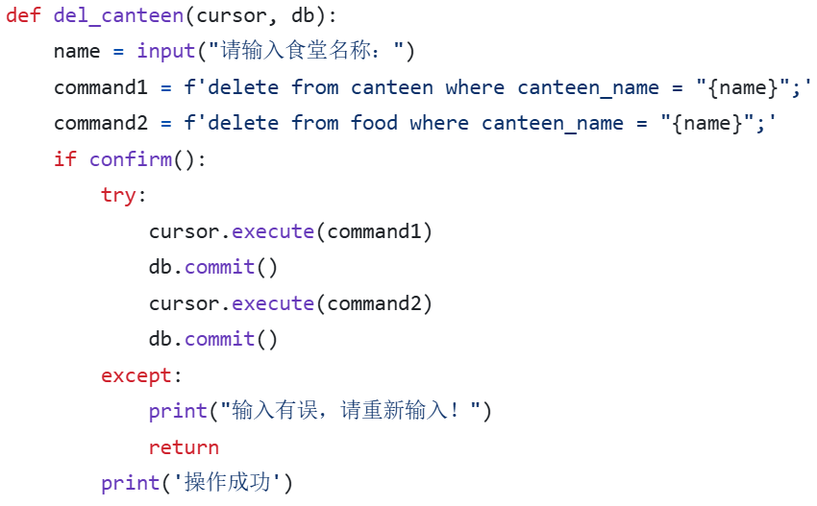

* 更改

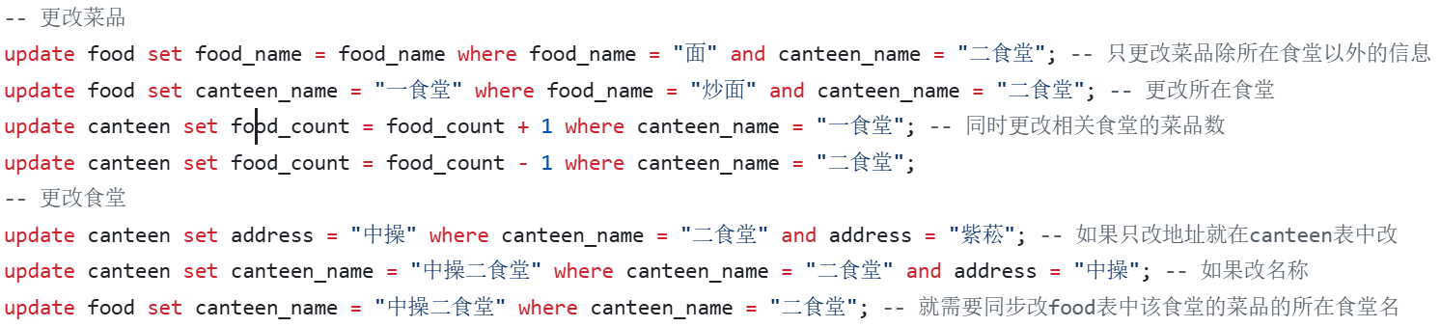

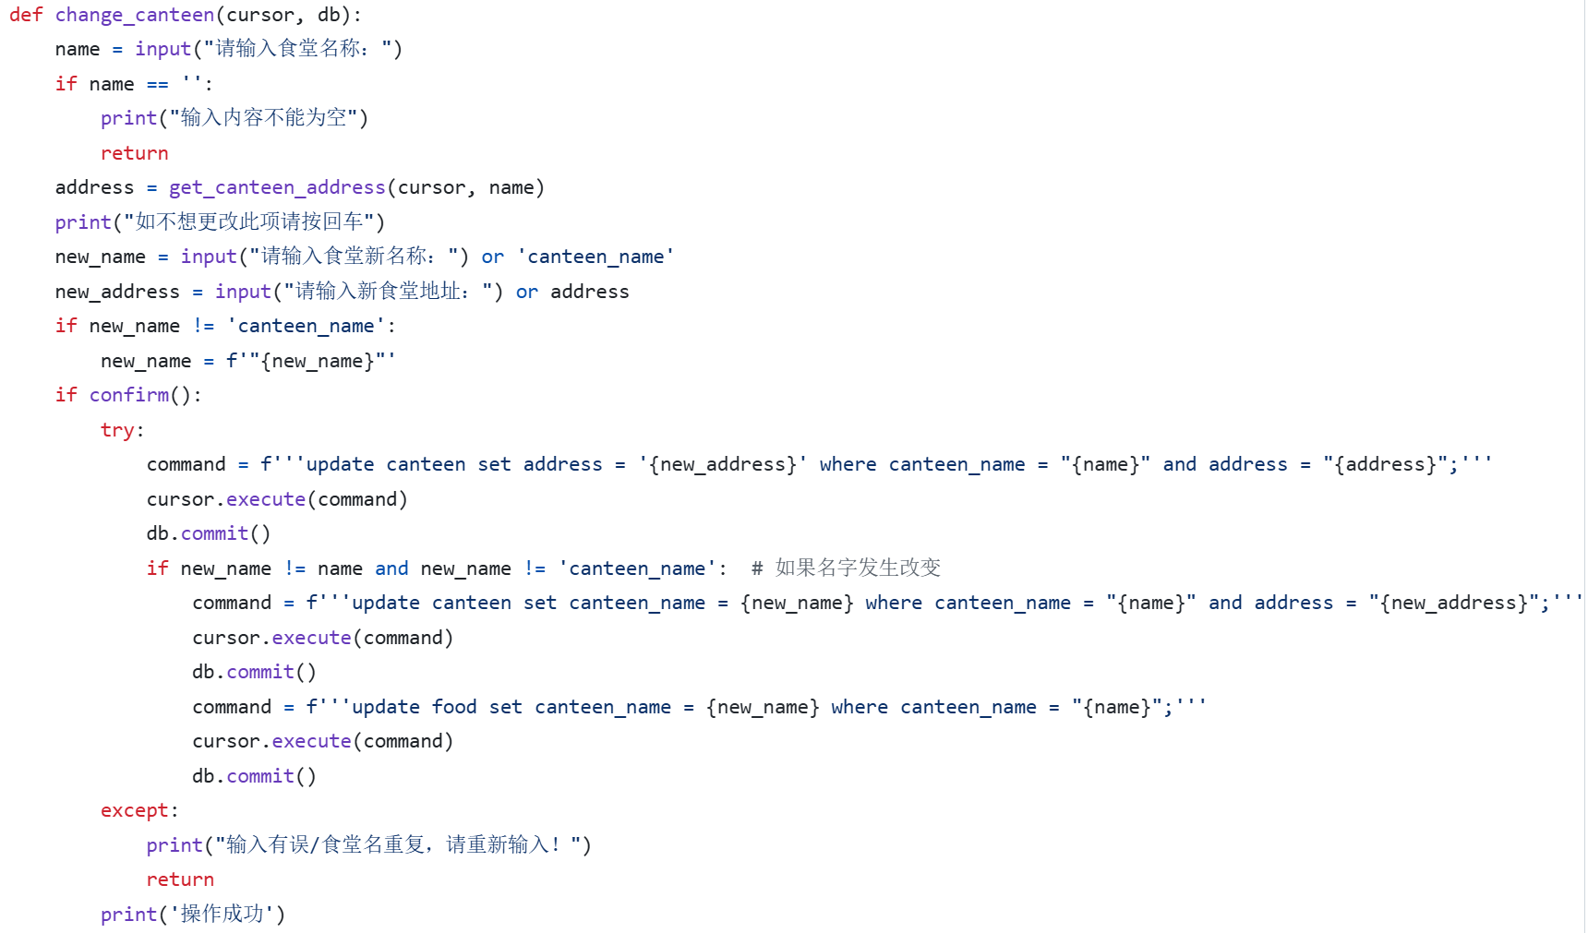

* 查询

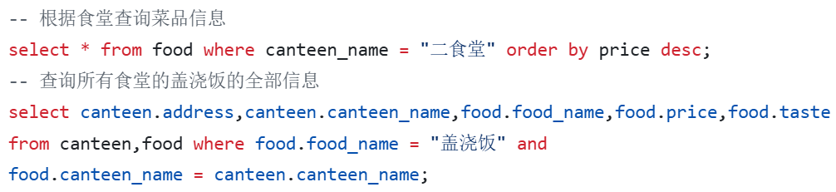

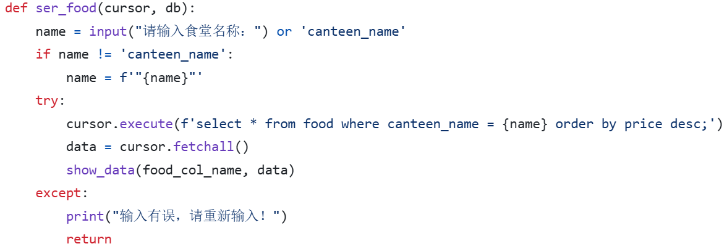

* 自定义操作

